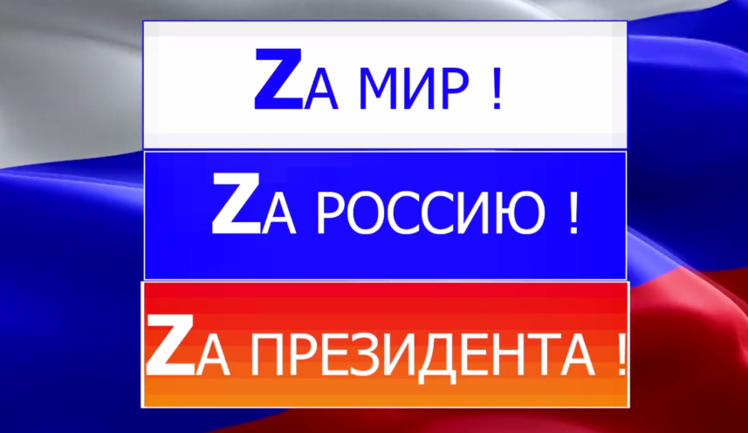

Дорогие друзья!

Оргкомитет Всероссийского конкурса «Поколение-Z» рад пригласить Вас для участия в нашем конкурсе (очная форма)
Конкурс проходит под девизом : « Zа мир, Zа Россию, Zа Президента!»
Наши учредители, друзья и партнеры – Преподаватели, исполнители, продюсеры, имеющие мировую известность.
Победители в эстрадных конкурсах будут номинированы для участия в фестивале «Славянский Базар», Голос, Голос-дети. Победители в хореографических, хоровых, инструментальных конкурсах- в обучающих программах лучших преподавателей и РФ.

До встречи на конкурсной сцене

«Поколение -Z»

С уважением

ПРЕЗИДЕНТ КОНКУРСА
ЗАСЛУЖЕННЫЙ АРТИСТ РОССИИ, ПОМОШНИК ДЕПУТАТА, ЧЛЕНА СОВЕТА ПО КУЛЬТУРЕ ГОСУДАРСТВЕННОЙ ДУМЫ РФ

АНДРЕЙ БИЛЛЬ

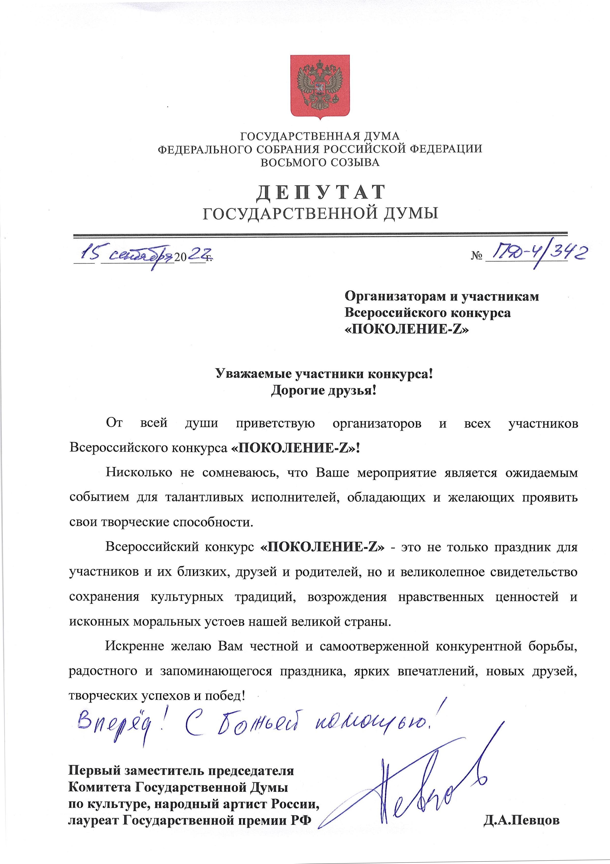

ПОЛОЖЕНИЕ

О Всероссийском конкурсе
«Поколение -Z»

Учредители и организаторы конкурса

Фестивальный проект
«GOLDEN STARS RAIN»
При поддержке: ГРДНТ им. Поленова
Министерства культуры РФ;
Народного артиста Российской Федерации,
Первого заместителя комитета по культуре
Государственной Думы Российской Федерации
ДМИТРИЯ ПЕВЦОВА

«ТВОРЧЕСКОЕ ОБЪЕДИНЕНИЕ «ЗВЁЗДНЫЙ СТИЛЬ»
г.МОСКВА

УПРАВЛЕНИЕ КУЛЬТУРЫ АДМИНИСТРАЦИИ ГОРОДА ВЛАДИМИРА
МАУДО ДШИ №2 им. С.С. ПРОКОФЬЕВА

РОССИЙСКАЯ АССОЦИАЦИЯ МУЗЫКАЛЬНЫХ ПРОДЮСЕРОВ

Вы можете подать заявку на сайте www.stars-style.art
e- mail: belcanto2011@mail.ru
Председатель Большого жюри
Заслуженный артист РФ Андрей Михайлович Билль
Председатель в классических номинациях
Директор ДШИ №2 им. С.С,Прокофьева
Людмила Илиодоровна Пиляева
Председатель в номинации хореография
Директор Международного центра современного танца «VORTEX DANCE»
Андрей Тимофеев
II.Цели и задачи:

- Сохранение культурных традиций, возрождение нравственных ценностей и моральных устоев граждан России;
- Выявление и поддержка талантливых одаренных учащихся детских музыкальных школ, школ искусств, домов и дворцов культуры; СУЗов, ВУЗов, а также любой принадлежности;
- повышение исполнительского мастерства, развитие творческого потенциала юных музыкантов;
- нравственное воспитание и духовное обогащение подрастающего поколения;
пополнение репертуара учащихся новыми сочинениями;
- укрепление творческих контактов преподавателей и руководителей коллективов;
- создание оптимальных условий для обмена репертуаром и опытом учебной и концертной деятельности;

III. Время и место проведения:

Конкурс проводится 29 октября 2023 года
в ДКМ ул. Мира 55 г. Владимир

IV. Участники:

Коллективы и отдельные исполнители в разных жанрах независимо от ведомственной принадлежности и возраста

V. Условия проведения фестиваля-конкурса:

- Порядок проведения конкурсной программы определяется оргкомитетом
- Носителями фонограмм являются флэш носители с высоким качеством звука.
- Конкурсная программа должна быть на отдельном носителе, с указанием названия номера и участника (коллектив или солист).
- Запрещается выступление вокалистов под фонограмму «плюс». Запрещается использование фонограмм, в которых в бэк-вокальных партиях дублируется основная партия солиста. Наличие бэк – вокала в фонограммах ансамблей не допускается.

- Жюри имеет право остановить выступления конкурсантов, превысивших временной регламент. Конкурсанты оцениваются по 10-ти бальной системе. Решение жюри является окончательным и не подлежит пересмотру.
- По итогам конкурса определяются Лауреаты I, II, III степени, Дипломанты.
- Исполнителю или коллективу, набравшему наибольшее количество баллов присуждается звание «Гран-При».

VI. Конкурсные номинации:

1.ВОКАЛ (эстрадный, джазовый, рок, рэп, авторская песня, народный, казачья песня, театр песни. Соло/ансамбль (разделяются на дуэт, трио, квартет и др.).
Критерии оценки: музыкальность, художественная трактовка музыкального произведения; чистота интонации и качество звучания; красота тембра и сила голоса; сценическая культура; сложность репертуара соответствие репертуара исполнительским возможностям и возрастной категории исполнителя; исполнительское мастерство.
Участники представляют 2 произведения или номера, общей продолжительностью до 7 минут. 1 произведение обязательно должно быть на русском языке.
Каждое следующее произведение оплачивается дополнительно.
Возрастные категории:
5-7 лет, 8-9 лет, 10-12 лет, 13-15 лет, 16-20 лет, 21-25 лет, от 26 лет без ограничения возраста и смешанная возрастная категория.

2.ХОРЕОГРАФИЯ
Критерии оценки: исполнительское мастерство, техника исполнения движений, композиционное построение номера, соответствие репертуара возрастным особенностям исполнителей, сценичность (пластика, костюм, реквизит, культура исполнения), артистизм, раскрытие художественного образа.

- На каждое направление и возрастную категорию необходимо подать отдельную заявку на коллектив или отдельных исполнителей;
- После подачи заявки, вы получите подтверждение приема заявки от наших менеджеров (если такого не случилось, то повторите отправление или свяжитесь телефону +79190151030.
- Хореографические номинации:
- Номинация ХОРЕОГРАФИЯ подразделяется на направления, в которых будут проходить конкурсные выступления. Каждое направление оценивается жюри отдельно.
- Каждая группа коллектива может участвовать и подать заявку в несколько номинаций;
- В каждом хореографическом направлении: ансамбли(от 6 человек и более) и малые формы(от 3 до 5 человек) представляют один или два разнохарактерных номера общей продолжительностью до 8 минут, а солисты и дуэты по одному номеру продолжительностью до 4 минут.
- Балетмейстерская работа (балетмейстер представляет один номер, общей продолжительностью до 6 минут)
- Студенческая работа (балетмейстер представляет один номер, общей продолжительностью до 4 минут

На конкурсах-фестивалях участники могут показать себя в следующих направлениях хореографии:
- Классический танец;
- деми-классика, demiclassic;
- классический танец – стилизация;
- Дивертисмент из балета;
- Народный танец,
- русский танец,
- народный танец – стилизация;
- этнический танец, индийский танец, фламенко;
- Современный танец, танец модерн (Техники М. Грэхем, Х. Лимона и т.д.), контемпорари (contemporary), contemporary jazz,
- Джаз-танец, неофолк, афро, классический джаз, современный джаз, afro jazz, стили блюз и горячий джаз;
- Детский танец;
- Свободная пластика;
- Танцевальный коллектив Детского сада
- Эстрадный танец;
- Эстрадно-спортивный танец, диско;
- Танцевальный коллектив Средней образовательной школы;
- Фольклор (танцевальные композиции и зарисовки, танцевальные обряды и прочее);
- Тематические танцы (танцевальные композиции, посвященные различным праздникам или памятным событиям);
- Экспериментальная хореография, Experimental dance;
- Танцевальное шоу, степ, bellydance, восток;
- Хореографическая гимнастика, хореографическая эксцентрика,
- Историко-бытовой танец;
- Бальный танец (соло, пары, ансамбли) спортивно-бальный танец, формейшен;
- Уличный танец, брейк-данс, хип-хоп, рейв, электро, street dance, House dance, break dance, hip-hop;
- Сценический вариант клубных танцев (мамбо, сальса, хастл, болливуд, свинговые танцы, ламбада, аргентинское танго, бачача, меренге и прочее);
- Оригинальный жанр (связанный с хореографией), фэнтези;
- Мажоретки, черлидинг, акробатический танец;
- Театр танца, театр балета;
- Балетмейстерская работа (балетмейстер представляет один номер, общей продолжительностью до 6 минут);
- Студенческая работа (балетмейстер представляет один номер, общей продолжительностью до 4 минут);
Спортивно – художественная гимнастика в сценической театрально – художественной обработке.
Возрастные группы
Во всех возрастных категориях возможно участие 25% участников из другой возрастной категории. В других соотношениях возрастная группа считается смешанной.
Выступления оцениваются в следующих возрастных категориях:
- 3-4 года, 5 - 6 лет – группы Детского сада
- 7-8 лет
- 9-10 лет
- 11-12 лет
- 13-15 лет
- 16-18 лет
- 19-25 лет
- Старше 25 лет – взрослая группа
- Смешанная группа
- Профи – участники профессиональных хореографических отделений и факультетов высших и средних учебных заведений.

3. ИНСТРУМЕНТАЛЬНЫЙ ЖАНР, АКАДЕМИЧЕСКИЙ ВОКАЛ, ХОРОВОЕ ПЕНИЕ
Конкурс исполнителей на русских народных инструментах
Номинации: солисты; ансамбли; педагогическое (исполнительское) мастерство.
Конкурс исполнителей на струнно-смычковых инструментах
Номинации: солисты; ансамбли; камерные ансамбли; педагогическое (исполнительское) мастерство.
Конкурс исполнителей на духовых и ударных инструментах
Номинации: солисты; ансамбли; педагогическое (исполнительское) мастерство.
Конкурс «Академическое сольное пение и искусство аккомпанемента»
Номинации: классическое сольное пение; вокальный ансамбль; педагогическое (исполнительское) мастерство.
Конкурс «Академический хор»
Номинации: хоровые коллективы; педагогическое (дирижерское) мастерство.
Конкурс оркестров
Номинации: оркестры; педагогическое (дирижерское) мастерство.
Конкурс исполнителей на синтезаторе
Номинации: солисты; ансамбли; педагогическое (исполнительское) мастерство.
Конкурс исполнителей на фортепиано
Номинации: солисты; ансамбли; педагогическое (исполнительское)
мастерство.
Конкурс композиторов
Конкурс учащихся разных специальностей по фортепиано
Конкурс учащихся театральных отделений

Участники исполняют два произведения по выбору. Длительность звучания не более 10 минут.
Педагогическое мастерство ( исполнительство, методическая работа)

Возрастные категории:
5-7 лет, 8-9 лет, 10-12 лет, 13-15 лет, 16-20 лет, 21-25 лет, от 25 лет без ограничения возраста и смешанная возрастная категория.

4.ТЕАТР МОД (прет-а-порте, вечерняя одежда, детская одежда, сценический костюм, исторический костюм, современная молодежная одежда).Коллективы представляют конкурсную программу (две коллекции) в виде шоу, состоящих из одной или нескольких тем. На возрастные группы не разделяется.
Критерии оценки: дизайн костюма; целостность композиции, единый замысел, оригинальность режиссерского решения; выдержанность в стиле (костюм, прическа, хореография, музыкальное сопровождение); оригинальность авторского решения, целостность коллекции; единство замысла, силуэтных форм и цветового решения, музыкальное оформление; артистичность исполнения; качество и мастерство; сложность художественного решения.
Театр моды представляет 1 коллекцию.
Возрастные категории:
5-7 лет, 8-9 лет, 10-12 лет, 13-15 лет, 16-20 лет, 21-25 лет, от 25 лет без ограничения возраста и смешанная возрастная категория.

5.ТЕАТРАЛЬНЫЙ ЖАНР (драматический, музыкальный, кукольный (без использования штанкетного оборудования). Коллективы представляют на конкурс малые сценические формы, моноспектакли, этюды, сцены из спектаклей и пьес, имеющие композиционно законченный характер.
На возрастные группы не разделяется.
Критерии оценки: полнота и выразительность раскрытия темы произведения; раскрытие и яркость художественных образов; сценичность (пластика, костюм, культура исполнения); художественное оформление спектакля, реквизит; дикция актеров; соответствие репертуара возрастным особенностям исполнителей.
На конкурс представляется тематически законченный отрывок из спектакля продолжительностью до 15 минут или мини-спектакль длительностью до 15 минут.
Возрастные категории:
5-7 лет, 8-9 лет, 10-12 лет, 13-15 лет, 16-20 лет, 21-25 лет, от 25 лет без ограничения возраста и смешанная возрастная категория.
6. ЦИРКОВОЕ ИСКУССТВО, ОРИГИНАЛЬНЫЙ ЖАНР
Все жанры (кроме воздушных гимнастов и номеров с использованием огня)
Форма: соло, дуэт, ансамбль
Критерии оценки -уровень подготовки и исполнительское мастерство, технические возможности коллектива, артистизм, сценичность (пластика, костюм, культура исполнения), сложность исполняемой программы, художественное оформление программы.
Выступление: 1 номер до 7 минут
Возрастные категории:
5-7 лет, 8-9 лет, 10-12 лет, 13-15 лет, 16-20 лет, 21-25 лет, от 25 лет без ограничения возраста и смешанная возрастная категория.

7.ХУДОЖЕСТВЕННОЕ СЛОВО (проза, поэзия, сказ, литературно-музыкальная композиция).
Соло/Ансамбль (разделяются на дуэт, трио, квартет и др.). Критерии оценки: полнота и выразительность раскрытия темы произведения; артистизм, раскрытие и яркость художественных образов, исполнительский уровень; дикция; сложность исполняемого произведения соответствие репертуара возрастным особенностям исполнителей.
В жанре художественное слово представляется 1 произведение или тематически законченный отрывок, не превышающий по длительности 6 минут;
Возрастные категории:
5-7 лет, 8-9 лет, 10-12 лет, 13-15 лет, 16-20 лет, 21-25 лет, от 25 лет без ограничения возраста и смешанная возрастная категория.
8.ИЗОБРАЗИТЕЛЬНОЕ ИСКУССТВО Живопись /масло, акварель, гуашь, пастель, смешанная техника/. Графика/рисунок, художественные печатные изображения (гравюра, литография, монотипия и др.), плакат, карикатура и т.п./. Скульптура/резьба, высекание, лепка, отливка, ковка, чеканка/
1 возрастная категория – до 18 лет; 2 - возрастная категория – от 18 лет.
Критерии оценки: творческая индивидуальность и мастерство автора; знание основ композиции; владение техникой, в которой выполнена работа; оригинальность раскрытия темы; художественный вкус и видение перспективы; цветовое решение.
Участник может представить на конкурс до 3-х работ.

9. ДЕКОРАТИВНО-ПРИКЛАДНОЕ ТВОРЧЕСТВО И ХУДОЖЕСТВЕННЫЕ РЕМЕСЛА
/декоративная роспись, художественная вышивка, гобелены, батик, плетения из лозы, соломки, гончарные изделия, резьба и инкрустация по дереву, бисерное рукоделие, макраме, художественное оформление национальной одежды, вязание спицами и крючком, флористика и т.д./.
Критерии оценки: творческая индивидуальность и мастерство автора; знание и отображение национальных особенностей промыслов; владение выбранной техникой; цветовые соотношения изделий; правильное употребление орнаментальных мотивов в композициях; эстетическая ценность изделий; художественный вкус и оригинальность в употреблении материала изготовления изделий.

Участник может представить на конкурс до 3-х работ.
1 возрастная категория – до 18 лет; 2 - возрастная категория – от 18 лет.

10.ФОТОГРАФИЯ И ФОТОГРАФИКА /портреты, натюрморты, пейзажи, жанровые, репортажные событийные снимки, выполненные на фотографической пленке, цифровыми фотоаппаратами в черно-белом или цветном изображении/
1 возрастная категория – до 18 лет; 2 - возрастная категория – от 18 лет.
Критерии оценки: творческая индивидуальность и мастерство автора; оригинальность раскрытия темы; художественный вкус; знание основ композиции и освещения; цветовое решение; владение фотоаппаратурой и компьютером.
Участник может представить на конкурс до 3-х работ.

Срок подачи заявок:
Заявки принимаются до 25 октября 2023 года.
e-mail: belcanto2011@mail.ru на сайте: www.stars-style.art

К участию в конкурсе – фестивале допускаются творческие коллективы и солисты, подавшие Заявку на участие и оплатившие организационный взнос. Расчет организационного взноса осуществляется согласно Положению.
Порядок оплаты за участие в Фестивале:
Для участия в Фестивале коллектив или отдельный исполнитель:
1.Заполняет специальную форму заявки на сайте www.stars-style.art ,
Тем самым подтверждая свое согласие с Договором оферты, выложенным на сайте.
2. После подтверждения получения заявки в течении трёх дней необходимо оплатить организационный взнос (выставленный счет) за участие в конкурсе и прислать сканированную копию (или фото) на почту Фестиваля belcanto2011@mail.ru с пометкой "ОПЛАТА за Ф.И.О. участника".
3. Заявка считается зарегистрированной после подтверждения оплаты.
В случае неоплаты участия в трехдневный срок место может быть отдано другому участнику. В этом случае претензии по приему заявки не принимаются.

В организационный взнос входит:
1. Регистрация заявки.
2. Участие в Фестивальной программе в одной номинации.
3. Призы, дипломы.
4. Участие в творческих встречах, круглых столах.

Условия аннулирования заявки:
- при аннулировании заявки участником в срок после 25 октября удерживается 50% за регистрацию и оформление заявки. Данная сумма является фактически понесенными расходами Оргкомитета по приему, обработке и бронировании заявки участника (согласно ГК РФ), при переносе заявки на любой другой конкурс «Твой Голос» средства переносятся в полном объеме.
- при аннулировании заявки в день конкурса, организационный взнос не возвращается (при переносе заявки на любой другой конкурс, средства переносятся в полном объеме.). Данная сумма является фактически понесенными расходами Оргкомитета по организации конкурсного выступления участника (присутствие жюри, аренда зала, предоставление всего необходимого для выступления согласно положению, в соответствии с ГК РФ).
- при отмене конкурса из-за введенных ограничений органами исполнительной или законодательной власти региона - взнос возвращается или переносится на любой следующий конкурс по выбору участника.

По всем вопросам обращаться в оргкомитет фестиваля:
Председатель оргкомитета, президент фестиваля
Заслуженный артист РФ Андрей Билль
Директор:
Заслуженный работник культуры РФ
Савостьянова Татьяна Владимировна (Телефон: +7 919 015-10-30
e-mail: belcanto2011@mail.ru )

Финансовые условия
Солист – 3000 рублей дуэты, трио – 4000 рублей;
Коллектив (до 9 человек) – 5.650 рублей;
Коллектив (от 10 до 19 человек) – 7850 рублей;
Коллектив (от 20 человек) – 11.150 рублей
Коллектив более 35 человек 16.150 рублей
Творческая работа (ИЗО и ДПИ) – 1250 рублей за две работы.
Каждое последующее конкурсное произведение оплачивается отдельно.

Анкета-заявка
- Название организации, направляющей участника, город
- Название фестиваля
- Фамилия, имя, отчество участника
- Число, месяц, год рождения
- Номинация
- Возрастная группа
- Фамилия, имя, отчество преподавателя
- Фамилия, имя, отчество концертмейстера (хореографа)
- Конкурсная программа с хронометражем.

